Новый год стучится в двери,  
Значит, нас подарки ждут,  
Дед Мороз – волшебник быстрый,  
За минуту будет тут!  
  
Если есть у вас желания,  
Если есть у вас мечты,  
Их Снегурочка исполнит –  
Фея дивной красоты!  
  
Стол накрыт и ждет хозяев  
Ждет приятелей, гостей!  
Новый год – отличный праздник, -  
Самый лучший для людей!

***Информация***

29декабря в ОШ№ 23 с.Антоновка был проведен новогодний утренник «Похищение Снегурочки» Детей ждало  увлекательное путешествие в зимний лес, ребята встречались с лесными зверями, сказочными героями, водили хоровод, читали стихи, играли в игры. Активное участие в театрализации принимали родители школы. Особенно ребятам понравилась игра в снежки. Ну,  а какой же праздник без Деда Мороза и Снегурочки?

Песни, смех, игры были в течение всего утренника. Дед Мороз и Снегурочка поздравляли ребят и конечно же дарили подарки.

Утренник прошел в веселой новогодней атмосфере. Ответственные за данное мероприятие Шамшиденова К.К. Буканова И.Д.

Турсынбекова Ж.Т.

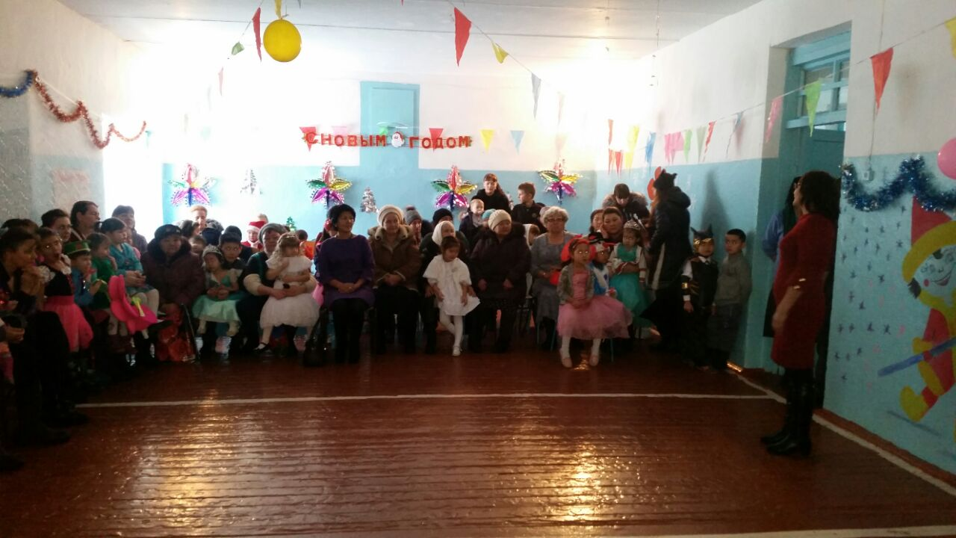

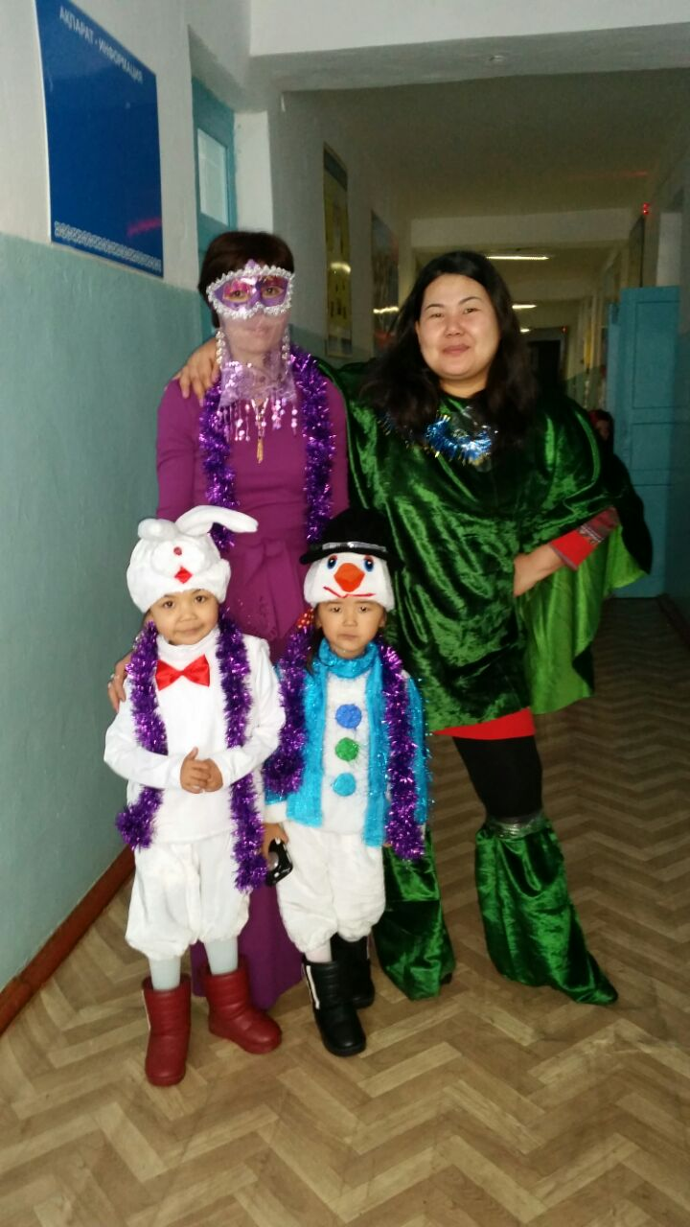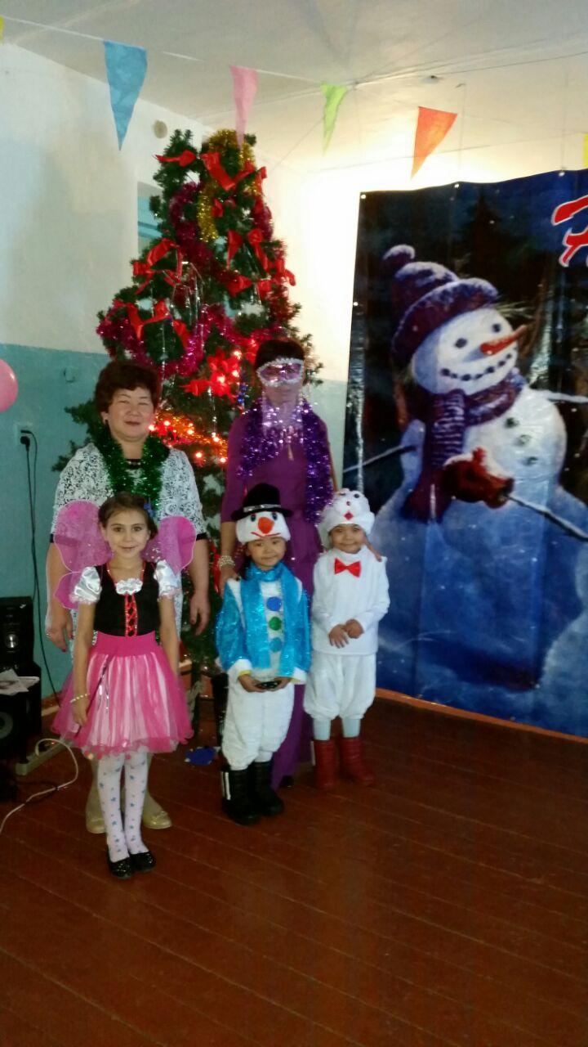

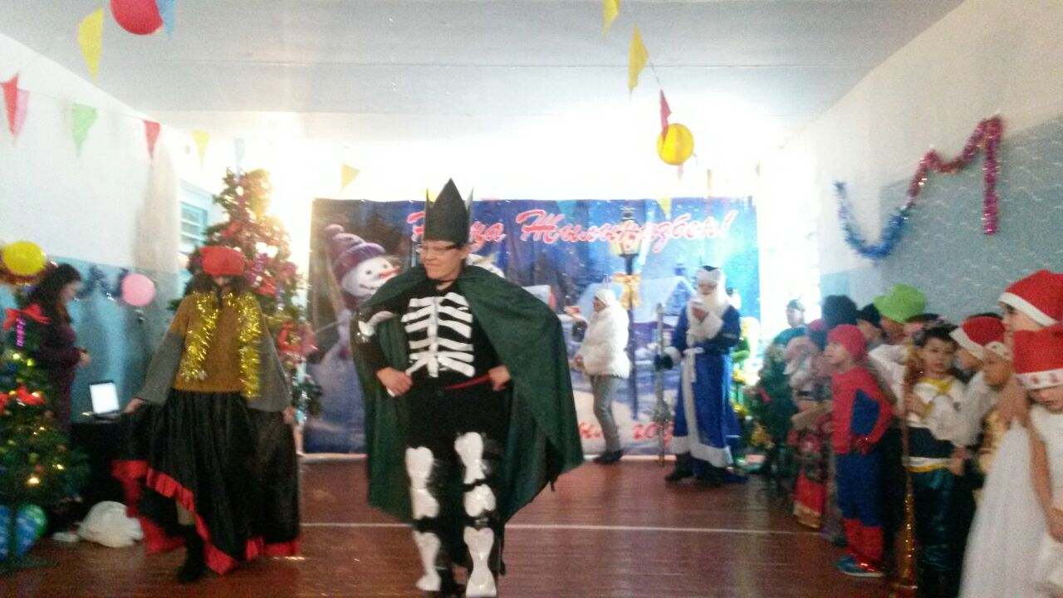

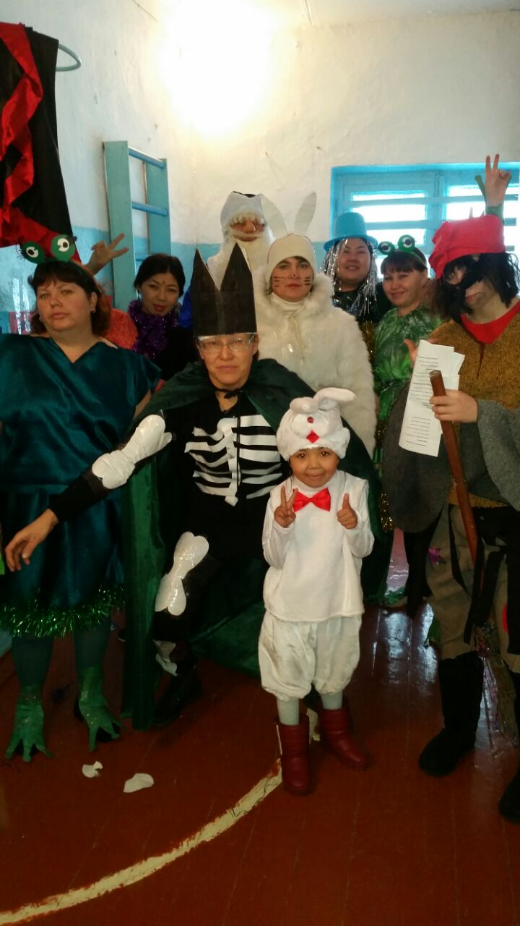

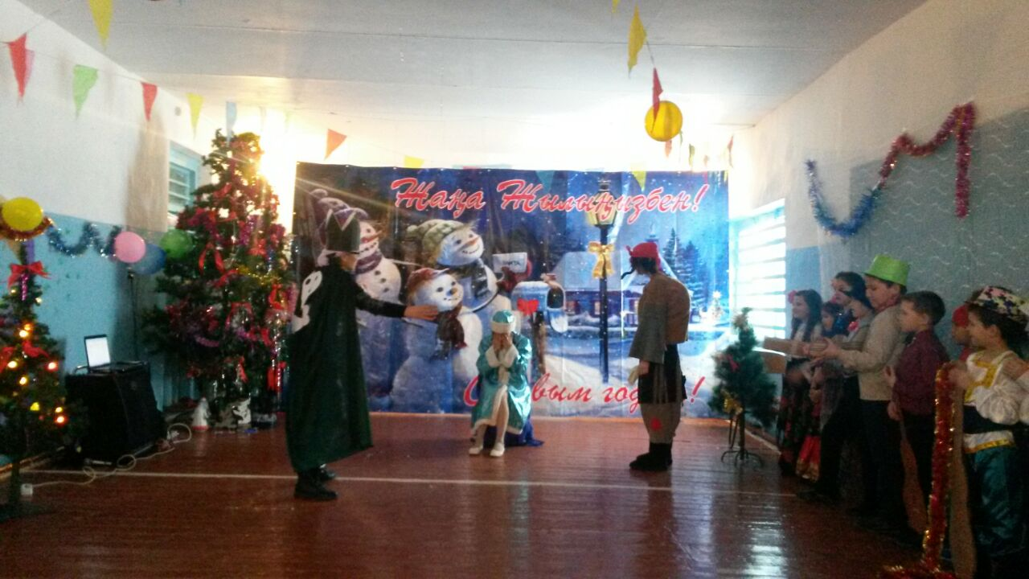

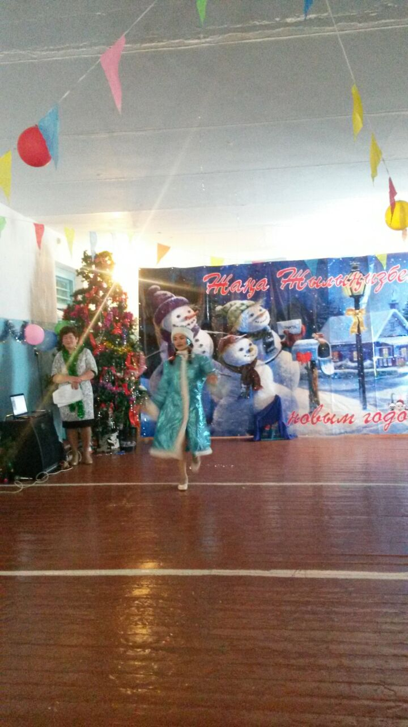

Старшая вожатая: Тлеуова Г.К.